[南京医科大学第一附属医院的文章被撤回，两篇文章间检测到1对图片重复](https://mp.weixin.qq.com/s?__biz=Mzk0ODg4MTYxMw==&mid=2247504552&idx=2&sn=1549909073aaad84b9078dcc7f166d4a&chksm=c279c07eef6b2d93bf8c3b186009bc9303069037e15b4f9023557eceb28649ebc772d42d5d53&scene=126&sessionid=1742404221)

[诚信学者](javascript:void(0);)2025-03-11 09:58:47上海

2020 年 7 月 15 日，南京医科大学第一附属医院的研究团队在***The FEBS Journal***

杂志在线发表题为 “**Long Non Coding RNA SLC26A4-AS1 Exerts Antiangiogenic Effects in Human Glioma by Upregulating NPTX1 Via NFKB1 Transcriptional Factor**” 的研究论文，**该研究表明SLC26A4-AS1 通过募集 NFKB1 促进 NPTX1 转录活性，从而对神经胶质瘤细胞产生抗血管生成作用。本研究为 SLC26A4-AS1 干预神经胶质瘤治疗提供了实验依据。**

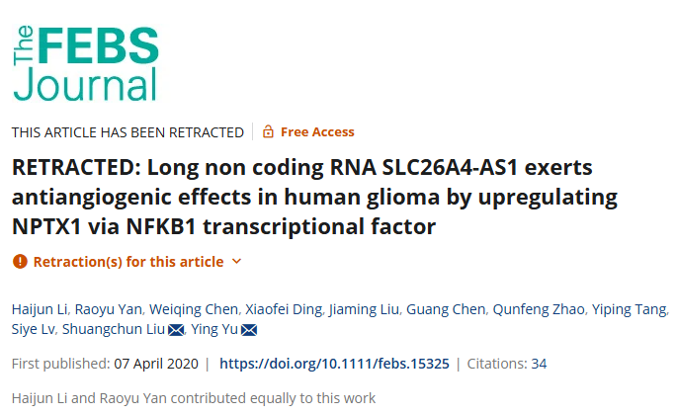

但是，在 2024 年 9 月 30 日，该文章被撤回，**主要原因是不同文章间涉嫌图像的重复使用。**

根据撤稿声明，可以知道：

图 1E 与文章[1]（已撤回）图 2B 的图像重复。

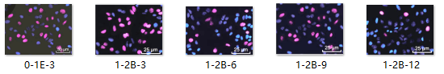

iFigures通过软件查重，发现 ***The FEBS Journal***上该文章存在图片重复使用（由于iFigures无法获得原始的高清图片，我们暂时只能使用清晰度有限的图片，但由于iFigures存在强大的运算功能，可以得到满意的查重结果）：

去掉假阳性结果，**共计获得 1对 图片重复：**

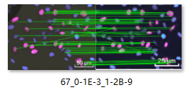

**文中所提文章：**

[1] Zhao H, Zheng GH, Li GC, Xin L, Wang YS, Chen Y, Zheng XM. Long noncoding RNA LINC00958 regulates cell sensitivity to radiotherapy through RRM2 by binding to microRNA-5095 in cervical cancer. J Cell Physiol. 2019 Dec;234(12):23349-23359. doi: 10.1002/jcp.28902. Epub 2019 Jun 6. Retraction in: J Cell Physiol. 2025 Jan;240(1):e31525. doi: 10.1002/jcp.31525. PMID: 31169309.